**Действия на случай попадания под артобстрел или бомбардировку**

В тревожные времена стоит надеяться на лучшее, но важно быть подготовленным к любому развитию событий. Пусть никогда не понадобятся правила действий на случай попадания под артобстрел или бомбардировку: что делать, куда бежать и как прятаться?

**Внезапный артобстрел**

Если вы услышали свист снаряда (он похож больше на шорох), а через 2-3 секунды — взрыв, сразу падайте на землю. Не паникуйте: уже то, что вы слышите сам звук полета, означает, что снаряд пролетел достаточно далеко от вас, а те секунды перед взрывом лишь подтвердили достаточно безопасное расстояние. Однако следующий снаряд полетит ближе к вам, поэтому вместо самоуспокоения быстро и внимательно оглянитесь вокруг: где можно спрятаться надежнее?

В случае, если обстрел застал вас в маршрутке, троллейбусе или трамвае — следует немедленно остановить транспорт, отбежать от дороги в направлении «от зданий и сооружений» и залечь на землю. Оглянитесь и глазами поищите более надежное укрытие неподалеку. Перебегать следует короткими быстрыми бросками сразу после следующего взрыва.

Если первые взрывы застали вас в дороге на собственном автомобиле — не рассчитывайте, что на авто вы сможете быстро убежать от обстрела: вы никогда не будете знать, в какую сторону перенесется огонь, и не начнется ли дальше обстрел, скажем, из минометов. Кроме того, бензобак вашего авто добавляет опасного риска обгореть. Поэтому опять-таки: немедленно останавливайте машину и быстрее ищите укрытие.

**Не подходят для укрытия:**

— Подъезды любых зданий, даже небольшие пристроенные сооружения. От многоэтажных / многоквартирных домов вообще следует отбежать хотя бы метров на 30-50;

— Места под разной техникой (скажем, под грузовиком или под автобусом);

— Обычные ЖЭКовские подвалы домов. Они совершенно не приспособлены для укрытия во времени авианалетов или ракетно-артиллерийских обстрелов (речь идет о слабых перекрытиях, отсутствие запасных выходов, вентиляции и т.д.). Есть большой риск оказаться под массивными завалами. Загромождение таких подвалов влечет риск моментального пожара или задымленности.

Никогда не следует прятаться снаружи под стенами современных зданий! Нынешние бетонные «коробки» не имеют ни малейшего запаса прочности и легко рассыпаются (или «складывются») не только от прямого попадания, но и даже от сильной взрывной волны: есть большой риск оползней и завалов. Нельзя также прятаться под стенами офисов и магазинов: от взрывной волны сверху будет падать много стекла; это не менее опасно, чем металлические осколки снарядов.

Иногда люди инстинктивно прячутся среди любых штабелей, в местах, заложенных контейнерами, заставленных ящиками, стройматериалами и т.п. (вступает в дело подсознательный рефлекс: спрятаться так, чтобы не видеть ничего). Эта ошибка опасна тем, что вокруг вас могут быть легковоспламеняющиеся предметы и вещества: возникает риск оказаться среди внезапного пожара.

Порой люди из страха прыгали в реку, в пруд, фонтан и т.д. Взрыв бомбы или снаряда в воде даже на значительном расстоянии очень опасны: сильный гидроудар и — как следствие — тяжелая контузия.

**Можно спрятаться в следующих местах:**

— В специально оборудованном бомбоубежище (если повезет). От обычного ЖЭКовского подвала настоящее бомбоубежище отличается толстым надежным перекрытием над головой, системой вентиляции и наличием двух (и более) выходов на поверхность;

— В подземном переходе;

— В метро (идеально подходит);

— В любой канаве, траншеи или яме;

— В широкой трубе водостока под дорогой (не стоит лезть слишком глубоко, максимум на 3-4 метра);

— Вдоль высокого бордюра или фундамента забора;

— В очень глубоком подвале под капитальными домами старой застройки (желательно, чтобы он имел 2 выхода);

— В подземном овощехранилище, силосной яме и т.п.;

— В смотровой яме открытого (на воздухе) гаража или СТО;

— В канализационных люках рядом с вашим домом, это очень хороший тайник (но хватит ли у вас сил быстро открыть тяжелую железяку? Важно также, чтобы это была именно канализация или водоснабжение — ни в коем случае не газовая магистраль!)

— В ямах-«воронках», оставшихся от предыдущих обстрелов или авианалетов.

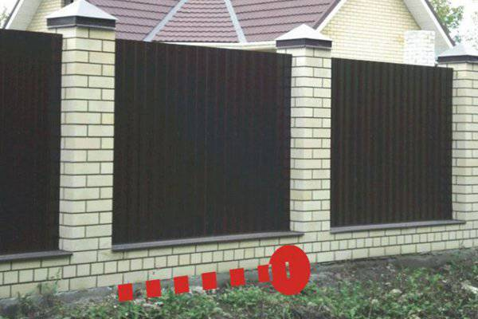

В худшем случае — когда в поле зрения нет укрытия, куда можно перебежать одним быстрым броском — просто ложитесь на землю и лежите, закрыв голову руками! Подавляющее большинство снарядов и бомб разрываются в верхнем слое почвы или асфальта, поэтому осколки в момент взрыва разлетаются на высоте не менее 30-50 см над поверхностью.

Итак, общее правило: ваше укрытие должно быть хоть минимально углубленным и, вместе с тем, должен находиться подальше от сооружений, которые могут обрушиться на вас сверху при прямом попадании, или могут загореться. Идеальная защита дает траншея или канава (подобная окопу) глубиной 1-2 метра, на открытом месте.

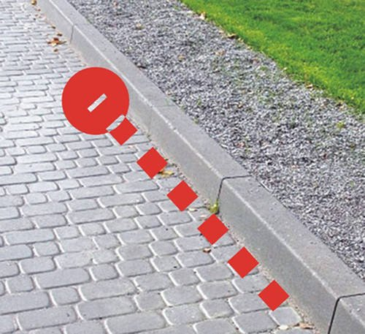

Спрятавшись в укрытии, ложитесь и обхватите голову руками. Приоткройте рот — это убережет от контузии при близком разрыве снаряда или бомбы.

Не паникуйте. Займите свою психику чем-то. Можно считать взрывы: знайте, что максимум после 100-го взрыва обстрел точно закончится. Можно попытаться мысленно считать минуты.

Во-первых, это отвлекает. Во-вторых, так вы сможете ориентироваться в ситуации: артиллерийский обстрел не длится вечно, максимум — двадцать минут; авианалет — значительно меньше. В наше время не бывает длинных бомбардировок, большие группы бомбардировщиков не применяются.

**После окончания обстрела (бомбардировки)**

Оставляя место убежища, не давайте себе расслабиться. Теперь вся ваше внимание должно быть сконцентрировано себе под ноги! Не поднимайте с земли никаких незнакомых вам предметов: авиабомба, ракета или снаряд могли быть кассетными!

Боевые элементы часто разрываются при падении, но могут взорваться позже, в руках — от малейшего движения или прикосновения. Все внимание — детям и подросткам: не дайте им поднять что-нибудь из-под ног!

Наибольшие потери в югославском конфликте были в самом начале войны среди гражданских людей, которых боевые действия застали молниеносно: отсутствие подготовки и соблюдения элементарных правил — огромная опасность, которой можно избежать.

И пусть приведенные выше правила никогда никому не понадобятся.